МАДОУ Детский сад «Эврика» г. Пермь

Дополнительная образовательная программа
«Волшебница соль»
Соляная комната в детском учреждении

Срок реализации: 1 год

Возраст детей от 2 - 7лет

Составитель: воспитатель
1квалификационной категории
Халова Наталья Анатольевна

2016

Программа дополнительного образования содержит следующие разделы:
  - Пояснительная записка
  - Требования
  - План здоровье сберегающих технологий
4. Перечень литературы.

Пояснительная записка
Согласно данным Минздрава и Росстата, в России на каждые 100тысяч детей приходится свыше 119тысяч болезней органов дыхания. Это означает, что фактически каждый ребёнок имеет проблемы с лёгкими в той или иной форме. Кроме того, в общем списке болезней у детей заболевания органов дыхания занимают первое место с большим отрывом от других. Затем идут кожные заболевания. А по статистике по заболеваниям ОРЗ и ОРВИ, и гриппу в мире ежегодно болеет ими каждый второй ребёнок.
Изначально лечение детей уникальным соляным микроклиматом было возможно лишь в Солотвино и других природных соляных пещерах, но даже в советское время было нерентабельно перевозить пациентов так далеко. Поэтому огромным шагом в процессе оздоровления нации стало создание первой в истории СССР гало камеры в 1985году, которая моделировала климатические условия соляных копей.
Впоследствии высокая эффективность соляной комнаты при лечении и профилактики ряда заболеваний у детей была неоднократно доказана, а потому рекомендована к широкому применению не только в поликлиниках, санаториях, профилакториях и больницах, но и в детских учреждениях.
Лечебный эффект в соляной комнате: современная статистика установила, что в 99% случаев бронхиальная астма в лёгкой форме не дает обострений, в 82% наступает значительное улучшение, а при тяжёлом течении болезни состояние улучшается в 43% случаев, а также снижается роль медикаментов. Лечебный курс в соляной комнате даёт эффект на 2 – 3 года, поэтому в дальнейшем его использовать можно просто для профилактики. Среди профилактических мероприятий, которые способствуют снижению заболеваемости детей, соляная комната является проверенным способом активировать адаптационные возможности и укрепить иммунитет детского организма. Соляная комната в детском саду способствует усилению защитных сил и позволяет предотвратить самые распространенные бронхолёгочные заболевания.
При постоянных контактах детей в пик сезонных заболеваний происходит обмен инфекциями, и чтобы предупредить заражение, снизить сроки приёма лекарств, ускорить выздоровление детей, в нашем детском саду оборудована и постоянно действует соляная комната. Мы уделяем равноценное внимание как оздоровительным мероприятиям, так и физическому и умственному развитию, поэтому предлагаем своим воспитанникам различные секции: футбол, шахматы, иностранный язык, чтение, тесто - пластика, пластилиновая фантазия и другие, творческие секции воспитывают лучшие качества растущей личности.
Цель: Разработка и внедрение моделей в соляной комнате, как здоровье сберегающая методика в образовательном процессе.

Новизна и особенности – соляной комнаты

Соляная комната оборудуется блоками из соли, которые покрывают все поверхности помещения. Соль является природным источником большого количества микро и макро элементов, необходимых для нормальной жизнедеятельности детского и взрослого организма. Благодаря постоянным процессам высвобождения ионов йода, кальция, серебра, натрия, воздух в соляной пещере в детском саду насыщается полезными элементами, увеличивающими скорость обменных процессов.

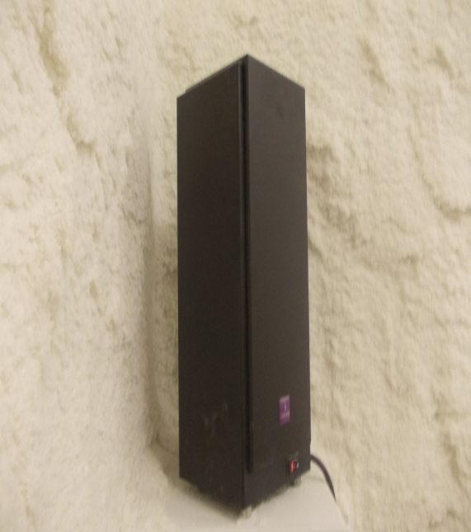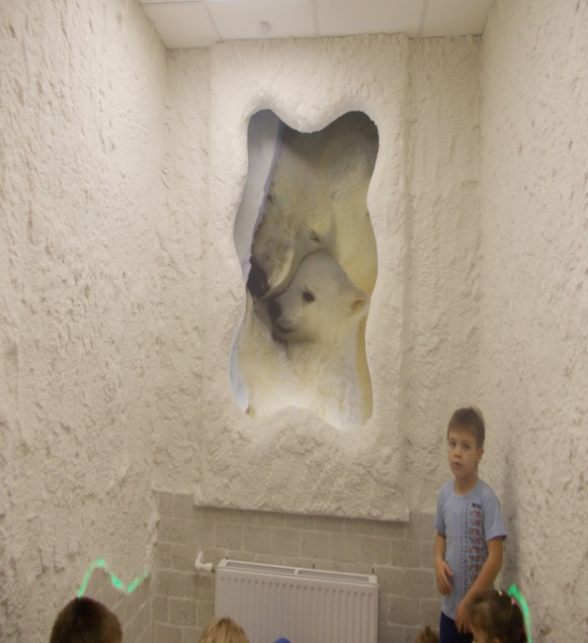

Ионизированный воздух оказывает разностороннее действие:
1. санирование респираторного тракта
2. лимфо - дренажный эффект
3. снижение аллергических реакций
4. устранение кожных проблем
5. нормализация психо - эмоциональных импульсов
Посещение соляной комнаты разрешается в детском саду от 2лет: ребёнок лучше адаптируется к новым условиям при прохождении профилактического курса из 10сеансов длительностью по 30 минут, рекомендовано ежедневное посещение соляной комнаты в течение 10- 20 дней Такое количество процедур оказывает мощное и безопасное воздействие, необходимое для восстановления системной биологической защиты.
Соляная комната применяется для стабилизации процессов в основных системах:
*Сердечно - сосудистой
*дыхательной
*иммунной
*пищеварительной
*эндокринной
*покровной
У детей со слаборазвитой мускулатурой дыхательных путей, значительно облегчается выход мокрот при кашле, что приводит к уменьшению приёма антибактериальных средств.
В нашей соляной комнате создан уникальный микроклимат и выполнено прекрасное оформление. Наша забота о здоровье растущего поколения базируются на профессиональной реализации оздоровительных мероприятий, включающих секции – футбол, танцы, пластилиновая фантазия, тестопластика, шахматы и т.д.

ТРЕБОВАНИЯ
Как провести время в соляной комнате с максимальной пользой.
Особенности обустройства соляной комнаты для детей.
Обязательно следует делать перерывы между группами и проветривать помещение. Для соблюдения в комнате гигиены и поддержания гипоаллергенной и без бактериальной среды детям следует надевать бахилы или сменную обувь, или менять носочки, а так же чистую хлопчатобумажную одежду. Взрослые посещают комнату в тапочках или в бахилах. Принимать процедуру нужно в расслабленном состоянии, вести себя тихо, не мешать другим.

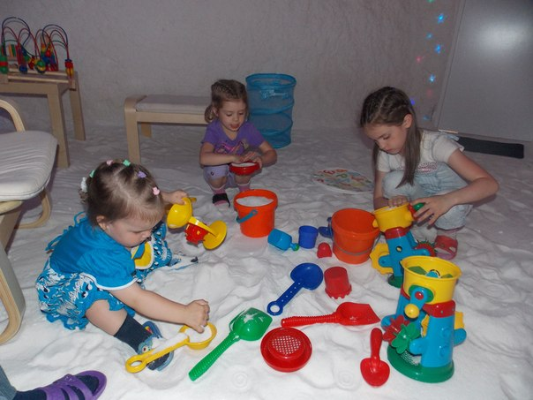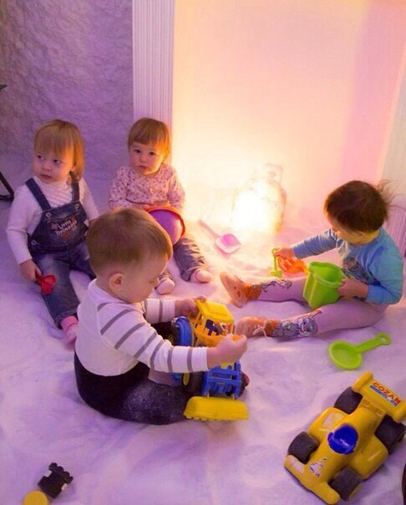

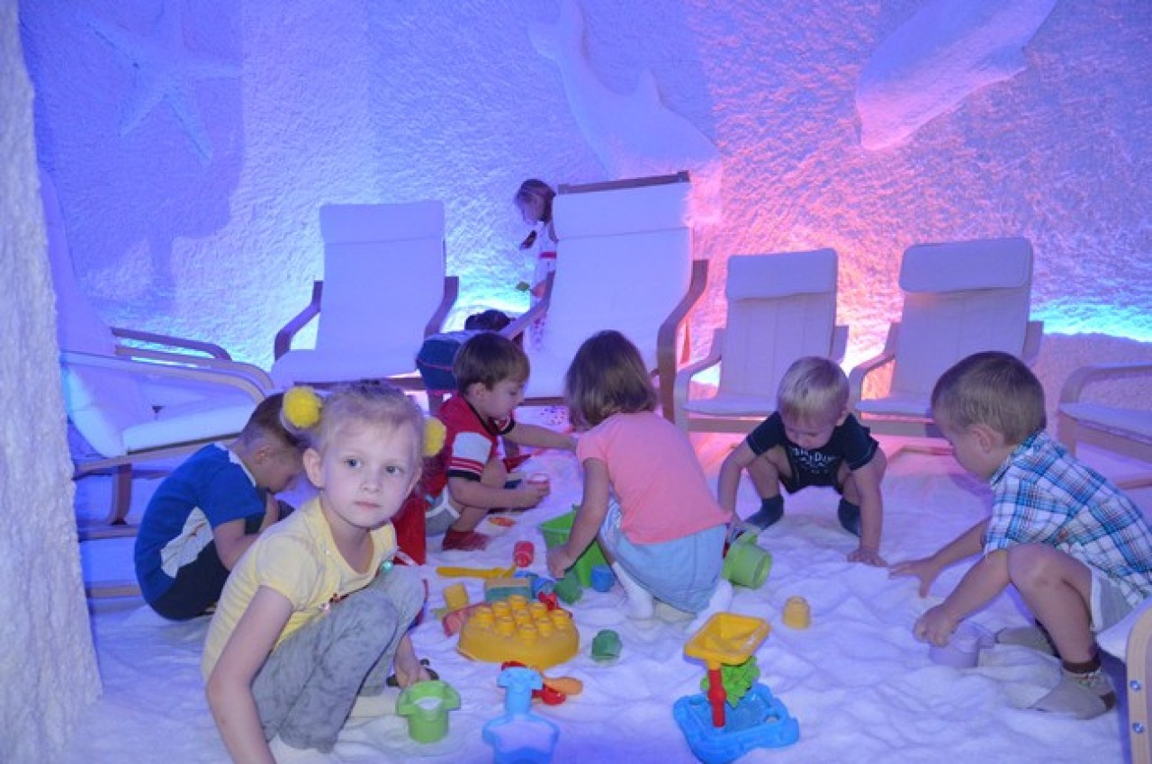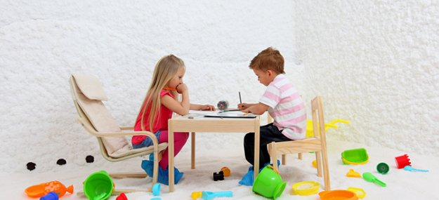

Соляная комната должна быть оснащена яркими детскими столиками и стульчиками, на которых будут лежать раскраски и карандаши, а перебирать россыпь соляных кристаллов под ногами интереснее всего совком из детского набора для песочницы. Подойдут разнообразные игрушки: кубики, конструкторы, качалки, горка из пластмассы.
Аудио сопровождение – расслабляющая музыка, звуки природы можно поставить детям какую-нибудь известную сказку или просто чтение интересной книги, показ мультфильма.

При посещении соляной комнаты следует соблюдать правила поведения:
- Не опаздывать к началу сеанса и не выходить из помещения до окончания процедуры
- Не приносить в соляную комнату напитки и продукты
- Соблюдать тишину и не мешать окружающим громким разговором
- Воздержаться от разговоров по мобильному телефону
- Не желательно спать в ходе процедуры: во время сна дыхание становится поверхностным, что уменьшает эффективность воздействия гало аэрозоля
- Не допускать попадания соли в глаза, не разрешать прыгать, бегать, кидаться солью и игрушками, трогать солевое нанесение на стенах
- Перед сеансом необходимо посетить туалет
- Заносить сумки, пакеты и другие личные вещи в соляную комнату – всё оставить в приёмной, у нас установлены видеокамеры, за вещи не беспокоиться
- Пользоваться электроприборами – планшетом, телефоном, игровыми приставками не рекомендуется

Исследования эффективности в соляной комнате

Показания | Улучшение состояния
Астма | на 76%
Бронхит | на 76%
Синусит / воспаление придаточных пазух носа | на 71%
Тиннитус | на 43%
Аллергии на пыльцу | на 89%
Кожные аллергии | на 92%
Депрессии | на 71%
Ревматизм | на 80%
Синдром усталости | на 94%

ПРОТИВОПОКАЗАНИЯ
Противопоказания к соляной комнате немного, но учитывать их необходимо, так как посещение соляных комнат при наличии хронических и инфекционных заболеваний, особенно в период обострения или рецидива, только усугубят положение. Кроме того, надо важно знать о возможности индивидуальной непереносимости солевого аэрозоля.

К основным противопоказаниям соляной комнаты относятся:
1.Активная стадия туберкулёза
2.Злокачественные новообразования
3.Инфекции до окончания изоляционного срока
4.Заболевания с осложнениями в виде серьёзных нагноений
5.Период обострения болезней крови
6.Кровотечения любого происхождения
7.Психические заболевания различной степени тяжести
Перед началом курса в соляной комнате необходимо проконсультироваться у врача и принести справку от врача педиатра, для уточнения показаний и противопоказаний.

Планирование здоровье сберегающих технологий в солевой комнате.
Таблица

Методика проведения сеансов в соляной комнате
Сеанс | Содержание сеанса | Длительность сеанса
1 | Дети адаптируются. Упражнения на расслабление (релаксация) организма ребёнка. Дыхательная гимнастика. Пальчиковые игры. | 20минут
2 | Дети адаптируются.  Дыхательная гимнастика, динамические паузы (массаж носа, ушей) | 20минут
3 | Дыхательная гимнастика, пальчиковые игры, упражнение на расслабление, конструирование из лего, сказкотерапия. | 30минут
4 | Дыхательная гимнастика, массаж носа, глазная гимнастика, массаж спины, пальчиковые игры, слушание музыки. | 30минут
5 | Дыхательная гимнастика, массаж ушей, массаж головы, рук и ног. Слушание или чтения сказки, словесные игры: «живое не живое», «съедобное не съедобное» «цепочка слов» | 30минут
6 | Дыхательная гимнастика, психо гимнастика, динамические паузы (массаж рук, ног), релаксация, оригами – любое животное | 30минут
7 | Дыхательная гимнастика, пальчиковая гимнастика. Сказко терапия (рассказывает взрослый и дети)  Музыкотерапия (П.И.Чайковский – времена года), звуки природы и т. д. | 30минут
8 | Дыхательная гимнастика, психо гимнастика, словесные игры – « я начну, а ты закончи», Что бывает красного (любого) цвета? Точечный массаж | 30минут
9 | Дыхательная гимнастика, точечный массаж лица, ортопедическая гимнастика, звуко терапия, игра «где мы были, мы не скажем, а что делали покажем» | 30минут
10 | Дыхательная гимнастика, психо гимнастика, видео мультфильм, конструирование из бумаги – кораблик | 30минут

Используемые в комплексе здоровье сберегающие технологии: динамические паузы (гимнастика для глаз, носа, ушей, языка), психо гимнастика, дыхательная гимнастика, релаксация, музыкотерапия, звуко терапия (поём гласные звуки и ладошкой хлопаем по грудной клетке), сказкотерапия, ортопедическая гимнастика, массаж (ушей, головы, рук, ног), словесные игры, видео просмотр. В итоге формируют у ребёнка стойкую мотивацию на здоровый образ жизни.
Вдыхание такого солёного воздуха и оказывает лечебный эффект на организм не только ребёнка, но и взрослого человека.
Таким образом, соляная комната является современным эффектом немедикаментозным методом оздоровления и реабилитации детей.
Моя программа рекомендована для использования на всех этапах восстановительного процесса.

Используемая литература.

1. А.В. Червинская. Гало терапия в условиях управляемого микроклимата.
2. А.В. Червинская. Гало терапия - современное развитие метода спелео терапии.
3. Методические указания. Гало терапия для лечения аллергии у детей.
4. Методические рекомендации. Гало терапия в профилактике и лечении заболеваний.
5. Технология гало терапии. Методическое пособие.
6. Червинская А.В. "Роль гало терапии в программах укрепления здоровья детей"
7. Хан М.А. "Применение управляемого микроклимата гало камеры в лечении и профилактике заболеваний органов дыхания у детей".

Приложение
Комплекс дыхательных упражнений
Дыхательные упражнения можно проводить по временам года, это поможет формировать представления об изменениях в природе и закрепить новые слова в речи детей.
ОСЕНЬ
« Сбор урожая» Встать прямо, поднять руки вверх, чтобы достать яблоки – вдох (пауза3сек.). Опустить руки, наклонить корпус вперёд и вниз – выдох. Повторить 5раз.
« Деревья» На картинку с деревьями – дети дуют через бумагу нарезанную бахромой. Вдох носом и выдох через рот медленно. Повторить -5раз
ЗИМА
«Лыжник» В течение двух минут имитируем ходьбу на лыжах. Выдыхая, произносим «м» - «м» - «м»
« Снег и ветер» Из маленьких кусочков ваты скатываются небольшие шарики «снег» и выкладываются на столе. Ребёнку предлагают дуть на « снег», как холодный зимний ветер. При этом «комья снега» должны медленно передвигаться к противоположному краю стола.
«Греем руки» Вдыхать через нос и дуть на озябшие руки, плавно выдыхая через рот, как бы согревая руки.
ВЕСНА
«Кораблики» Ребёнку предлагают ёмкость с водой, а в ней бумажные «кораблики», которыми могут быть просто кусочки бумаги. Ребёнок, медленно вдыхая, направляет воздушную струю на «кораблики», подгоняя его другому берегу.
«Жук дровосек» Садимся на пол, скрестив руки на груди, голова опущена вниз. Напрягаем грудную клетку, произнося звук «ж» - «ж» - «ж» - выдох. Теперь разводим руки в стороны, расправляем плечи, голову держим прямо – вдох.
« Весёлая пчёлка» Ребёнок делает свободный вдох, на выдохе произносят « з – з – з » представляют, что пчёлка села на руку (нос, уши, ногу)»
«ЛЕТО»
«Летят мячи» исходное положение – стоя, руки подняты вверх с мячом. Бросаем мяч вперёд от груди. Выдыхая, произносим длительное « у –х – х». Повторяем5раз.
« Пилка дров» Встать друг против друга парами, взяться за руки и имитировать распиливание дров, руки на себя – вдох, руки от себя –выдох «ш – ш – ш».
« Носик нюхает приятный запах» Ребёнок выполняет 10 вдохов – выдохов через правую и левую ноздрю, поочерёдно закрывая их указательным пальцем.

Психогимнастика
Что слышно?
Цель: развивать умение быстро сосредоточиваться.
1-й вариант - Ведущий предлагает детям послушать и запомнить то, что происходит за дверью. Затем он просит рассказать, что они слышали.
2-й вариант - По сигналу ведущего внимание детей обращается с двери на окно, с окна на дверь. Затем каждый ребенок должен рассказать, что за ними происходило.
2. Будь внимателен
Цель: Стимулировать внимание, учить быстро и точно реагировать на звуковые сигналы.
Дети шагают, затем, на слово «Зайчики», произнесенное ведущим, дети должны начать прыгать, на слово «лошадки» - как бы ударять «копытом» об пол, «раки» - пятиться, «птицы» - бегать, раскинув руки в стороны, «аист» - стоять на одной ноге.
3. Слушай звуки!
Цель: Развивать активное внимание.
Ведущий договаривается с детьми о том, что, когда хлопнет в ладоши, они должны встать в позу «плачущей ивы» (ноги на ширине плеч, руки слегка разведены в локтях и висят, голова наклонена к левому плечу), когда топнет – в позу «тополя» (пятки вместе, носки врозь, ноги прямые, руки подняты вверх, голова запрокинута назад, смотреть на кончики пальцев рук). Затем начинают игру – дети идут по кругу, слыша определенный звук принимают соответствующую позу.
4. Слушай хлопки!
Цель: Развивать активное внимание.
Дети идут по кругу. Когда ведущий хлопает в ладоши один раз, дети должны остановиться и принять позу «аиста» (стаять на одной ноге, руки в сторону). Если ведущий хлопнет два раза, играющие должны принять позу «лягушки» (присесть, пятки вместе, носки и колени в стороны, руки между ногами на полу). На три хлопка играющие возобновляют ходьбу.

Пальчиковая гимнастика

«Дикие животные» и «Животные жарких стран»
Содержание: 1. Это зайчонок, это бельчонок, (сгибают пальцы в кулачок, начиная с мизинца) это лисёнок, это волчонок, а это спешит, ковыляет спросонок (вращают большим пальцем) бурый, мохнатый, смешной медвежонок.
2.За мамой слонихой шагает слонёнок, (поочерёдно из кулачков разжимают пальцы то левой, то правой руки, начиная с большого пальца) за крокодилихой – крокодилёнок, за львицей шагает маленький львёнок, за верблюдицей бежит верблюжонок, за зеброй спешит полосатый зебрёнок. За кем же торопится каждый ребёнок? (показывают обе ладошки и указывают на себя).

«Одежда, обувь, головные уборы»
Содержание:1. «Рубашка» У рубашки два манжета, (ребёнок показывает манжеты на двух руках) воротник (показывает воротник) и рукава, (проводит ладонями по рукавам) и застёжка есть, чтобы легче (показывает застёжку сверху вниз) проходила голова. Пуговицы застегнём (имитирует движения), а потом гулять пойдём. (Марширует)
2. «Обувь» Раз, два, три, четыре, пять – будем обувь считать: раз - туфли (ребёнок загибает пальцы на руке). Два – сапожки, три - ботинки, четыре – босоножки и конечно, тапки – пять. Ножкам надо отдыхать.
3. «Головные уборы» В шапочках жёлтых мы стали цыплята, (ребёнок машет руками, как цыплёнок крылышками) , в шапочках белых мы стали зайчата, (показывает заячьи ушки), в шапочках красных мы стали грибочки (соединяет руки над головой) , в шапочках чёрных – черника на кочках, (присаживается на корточки), в шапочках синих дождинками стали, (встаёт, ставит руки на поясе). И по дорожкам легко поскакали, (прыгает вперёд на двух ногах).
4. «Зимние забавы» Что зимой мы любим делать? (разводят ладони в стороны, указывают на себя), в снежки играть, на лыжах бегать, (сжимая и разжимая ладошки, имитируют бросание снежков вперёд) , (сжимают кулачки обеих рук, как будто взяли лыжные палки в руки и имитируют езду на лыжах). На коньках по льду кататься, (ладонями с плотно прижатыми пальцами выполняют поочерёдные движения вперёд – назад, то правой, то левой рукой). Вниз с горы на санках мчаться (волнообразные движения ладонями вверх – вниз перед собой)
5. «Деревья лиственные и хвойные»
Было деревце маленькое, (сидим на стуле или на корточках), стало расти – и выросло (дети встают, руки тянем вверх, язык к носу), выросли ветки, на ветках листочки, (пальчики растопыриваем, помахали, язык влево, вправо). Нет
ветра – дерево тихо стоит, не шелохнётся, (замерли с поднятыми руками, разведёнными пальцами, язык – блинчик). Лёгкий ветерок подул - листики затрепетали, подул ветер посильнее –ветки закачались, (туда –сюда, туда – сюда) и листики трепещут, (качаем руками из стороны в сторону, движения пальцев –листиков).Губы в улыбке. Язык: «часики», « качели». Сильный ветер подул – дерево закачалось, (туда – сюда, туда – сюда). Ветки качаются, листики трепещут, (неглубокие наклоны в стороны, движения веток и листиков. Язык: «часики». Ураган улетел! Дерево наклонилось, ветки качаются, листики трепещут, (наклон в одну сторону, затем в другую). Язык влево – вправо. Стих ураган, (руки опустили), язык « блинчик», пошёл сильный дождь. Стучит по веткам и по листьям, (дети садятся на корточки и стучат подушечками пальцев по коленям, сначала громко, затем тише, тише), выглянуло солнце. Дерево стало ещё выше, (дети тянутся на носочках вверх, руки в стороны, пальцы разведены) , листья стали чистые после дождя. Язык: «стучит кончиком языка» по верху нёба – д - д -д .
6. «Мой дом, мой город»
Пальчик – пальчик, где ты был? (показываем большой палец)
В магазин с утра ходил (указательный и средний палец «шагают»)
Там купил я куклу, мишку, замечательную книжку, мячик, длинный паровоз – (загибаем пальцы по одному), всё потом домой принёс (указательный и средний палец «шагают»).
7. «А ты – баты, шли солдаты»
А ты – баты, а ты – баты! ( поочерёдно «шагают» указательным и средним пальцами правой и левой руки) на парад идут солдаты! Вот идут танкисты, потом артиллеристы, а потом пехота – рота за ротой.
8. «Космонавт»
Я хочу быть космонавтом (руки поднять вверх) надеваю я скафандр( имитация одевания), полечу я на ракете (руки над головой, соединить в замок) и открою все планеты (руками обвести круг над головой)
9. « Твоя книга»
Открывай скорее книжку! (показать руками открытие книжки)
В книге мошка, мышка, мишка, в книжке мячик – круглый бок: верх – вниз, прыг – скок, (показываем всё руками), в книжке зонт, открой и пой: вот дождь, а ты сухой! Киска в книжке близко – близко(имитация открытия зонта), на цветной картинке киску долго глажу я рукой – ведь у киски мех такой тёплый(гладить кошку рукой).
10. «Комнатные растения»
На окно скорее глянь: (показывают обе ладошки), здесь у нас цветёт герань, (сгибают пальцы в кулачок, начиная с мизинца), а здесь красавиц бальзамин, амариллис рядом с ним, фуксия, бегония – мы все названья помним! (раскрывают ладошку), мы взрыхлим цветы, польём, (пошевеливают опущенными вниз пальцами), пусть подрастают день за днём! (обе ладошки соединяют « бутончиком», поднимают над головой и раскрывают « цветком»).
11. «Транспорт»
Будем пальчики сгибать – (показывают обе ладошки с широко расставленными пальцами), будем транспорт называть: автомобиль и вертолёт, (сгибают пальчики, начиная с мизинца) трамвай, метро и самолёт, пять пальцев мы в кулак зажали, (поднимают сжатые кулачки вверх), пять видов транспорта назвали, (разжимают ладошки обеих рук)

Игра « Золотоискатели»
Спрятать камешки или другой клад в соли, но не глубоко. Искать запрятанные « сокровища» можно с помощью лопатки, которая будет выполнять функцию «металлоискателя».
Русские народные сказки на тему «Животные»
Прослушивание сказок на музыкальном носителе.

Сказки народов мира
Прослушивание сказок на музыкальном носителе.

Сказки А.С. Пушкина и других авторов
Прослушивание сказок на музыкальном носителе.

Звуки природы
Прослушивание успокаивающей музыки « шум моря», «пение птиц», классическая музыка П.И. Чайковский «времена года»

